Lab 9 Transactional
- การสร้าง Account
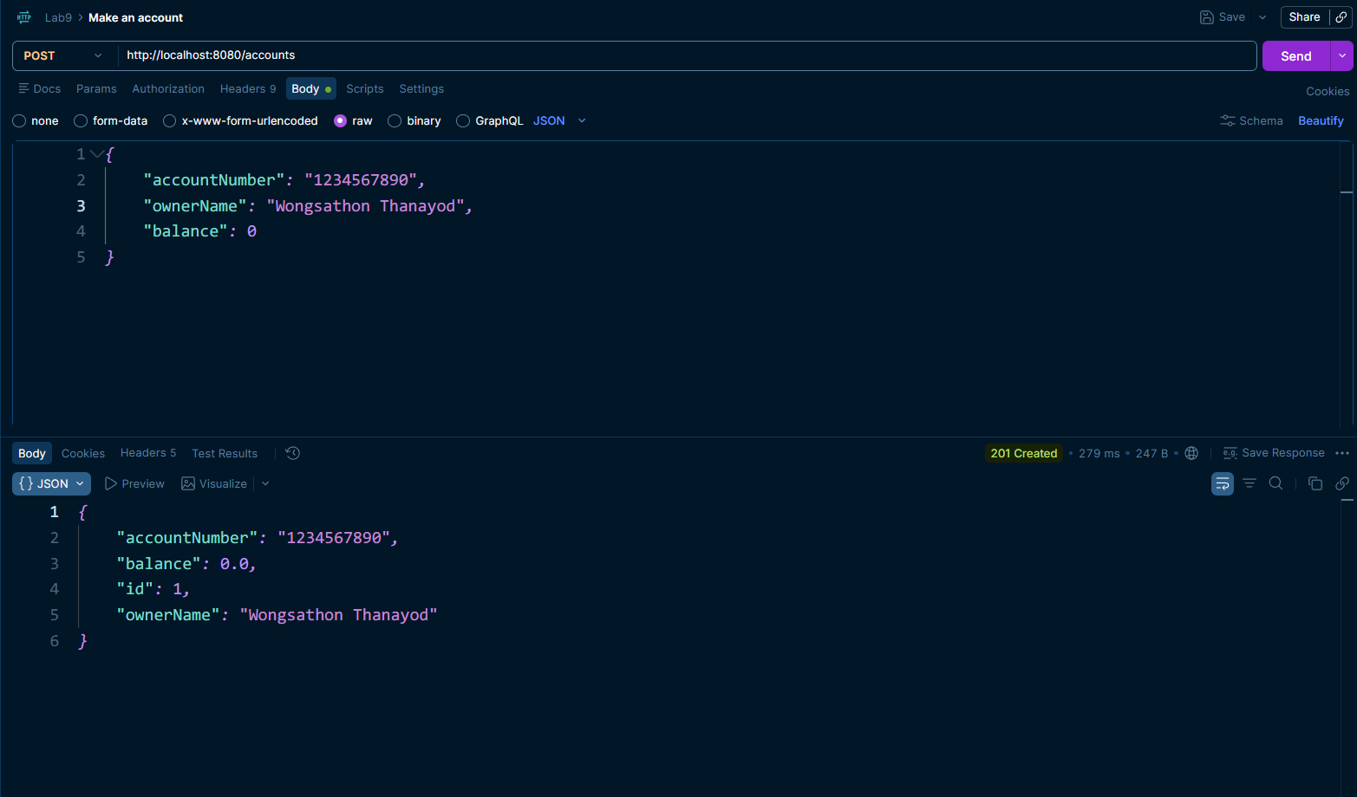
อธิบายผล สามารถสร้างบัญชีได้สำเร็จ โดย API ตอบกลับสถานะ 201 Created และระบบสร้าง id ให้บัญชีเป็น 1 อัติโนมัติ

- การฝากเงินสำเร็จ
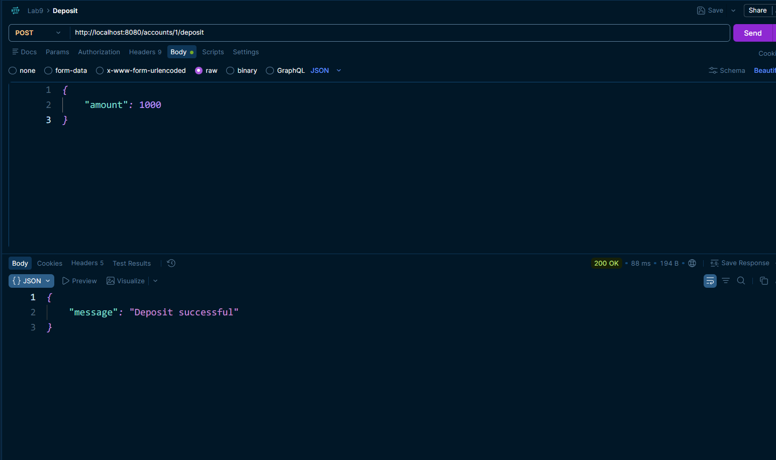
อธิบายผล ฝากเงินสำเร็จ โดยส่งจำนวนเงิน 1,000 ไปยัง endpoint /accounts/1/deposit ระบบตอบกลับสถานะ 200 OK พร้อมข้อความ “Deposit Successful”

- ตรวจสอบ Account
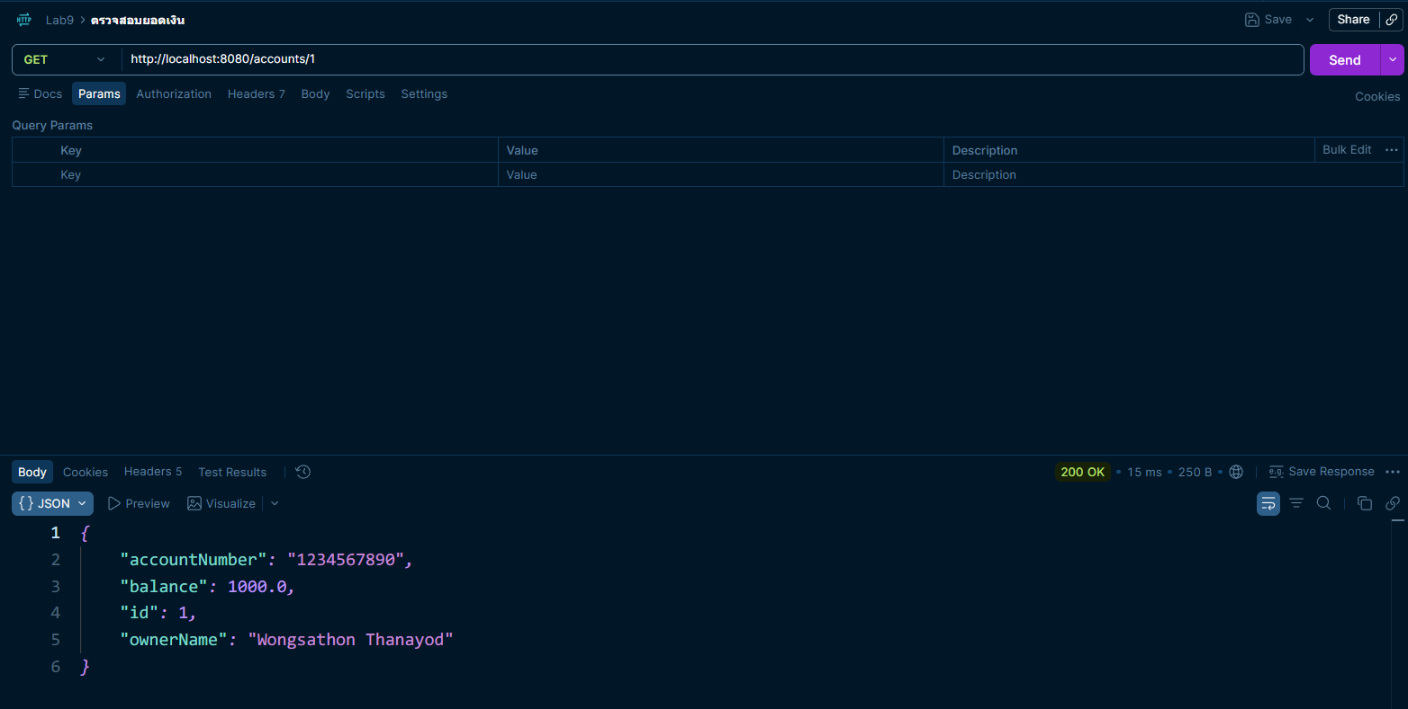
อธิบายผล การตรวจสอบบัญชีสำเร็จ โดยเรียก GET /accounts/1 และได้รับสถานะ 200 OK ระบบแสดงข้อมูลบัญชีหมายเลข 1 พร้อมยอดเงิน 1,000

- ตรวจสอบประวัติการฝากเงิน
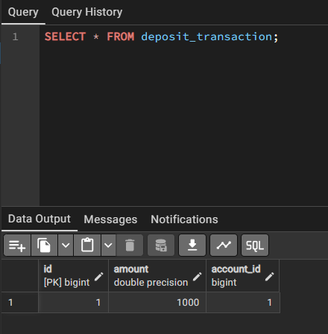
อธิบายผล จากการตรวจสอบฐานข้อมูล พบว่ามีประวัติการฝากเงินถูกบันทึกสำเร็จจำนวน 1 รายการ

- ทดลอง Rollback
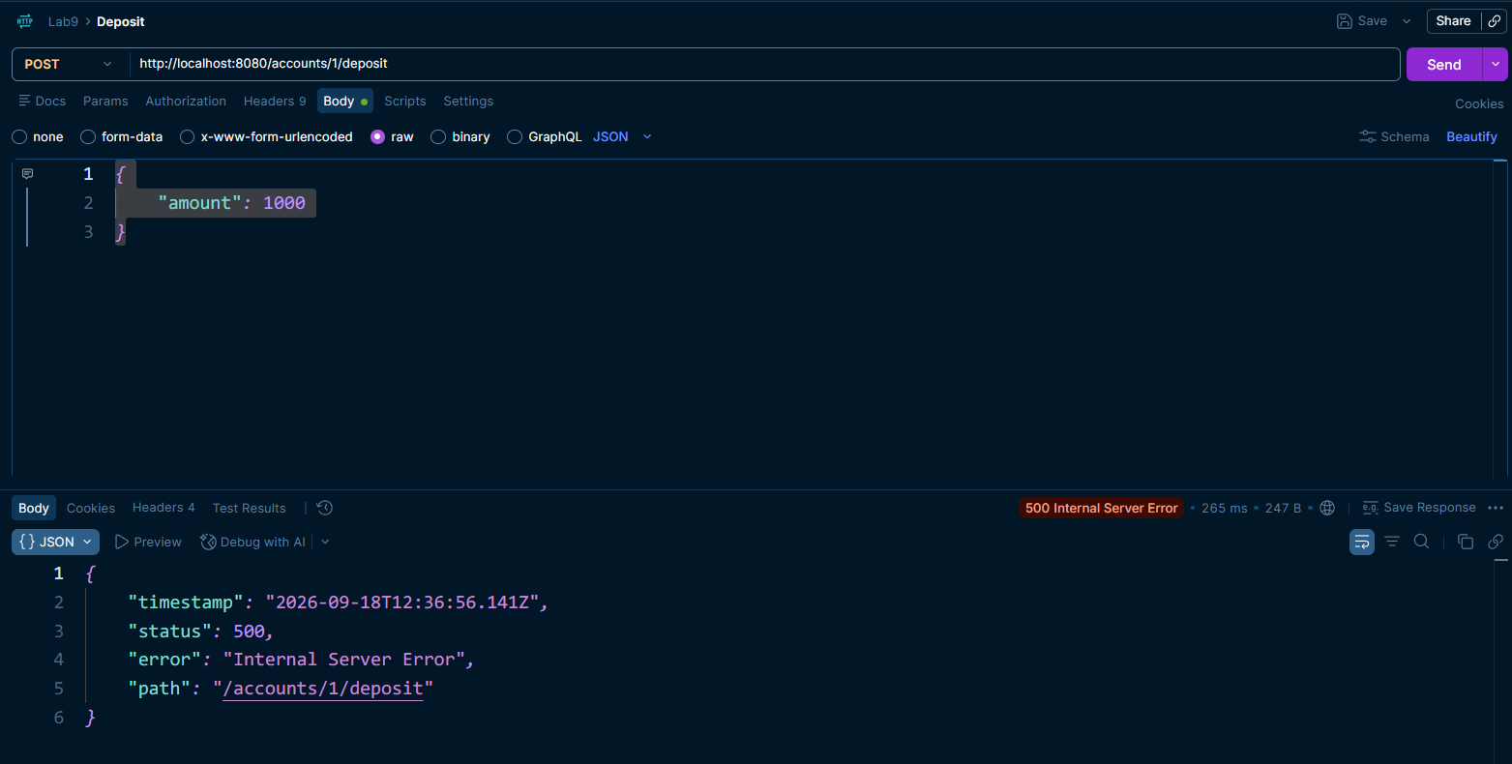
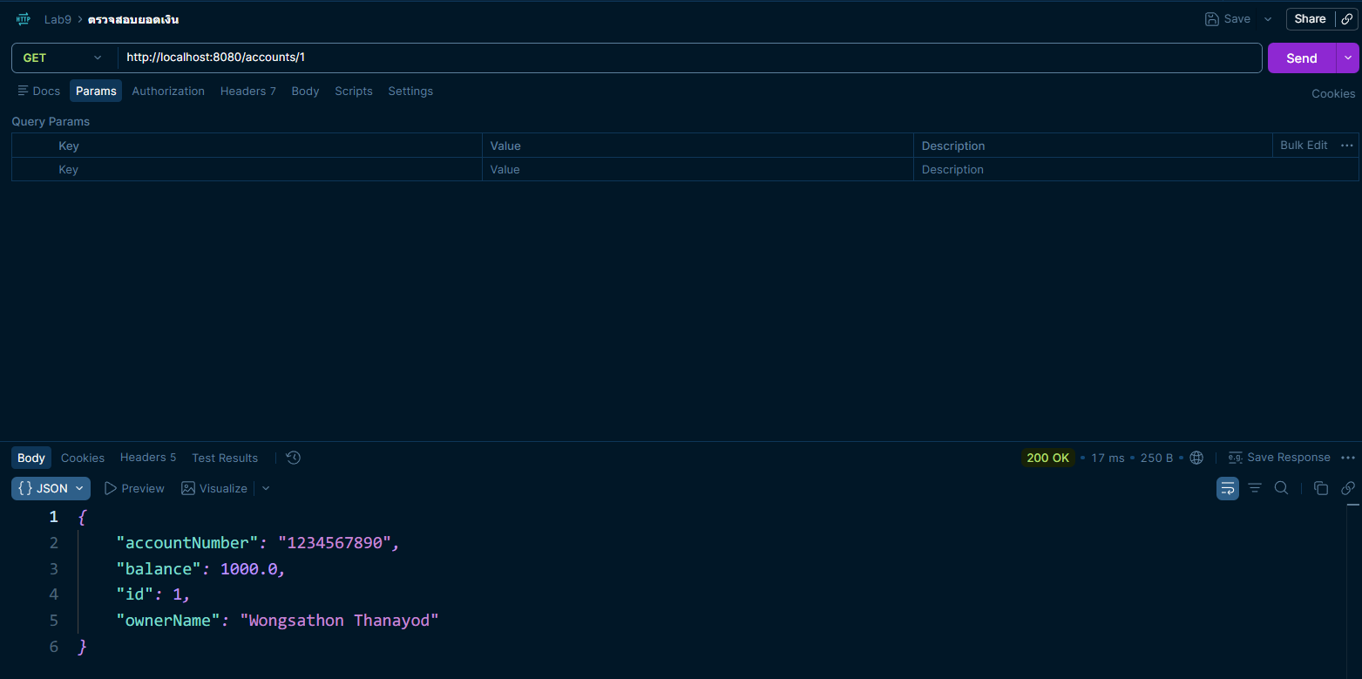
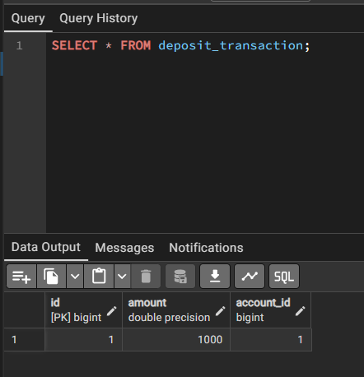
อธิบายผล เมื่อฝากเงินระบบตอบกลับมาว่า Transaction ผิดพลาด เช็คในบัญชีแล้วไม่พบการเพิ่มขึ้นของจำนวนเงิน ระบบฐานข้อมูลไม่มีการเปลี่ยนแปลง
- เปรียบเทียบมี @Transactional กับไม่มี @Transactional
จากรูปภาพของข้อที่ 5 คือรูปที่มี @Transactional และรูปภาพด้านล่างเหล่านี้คือไม่มี @Transactional
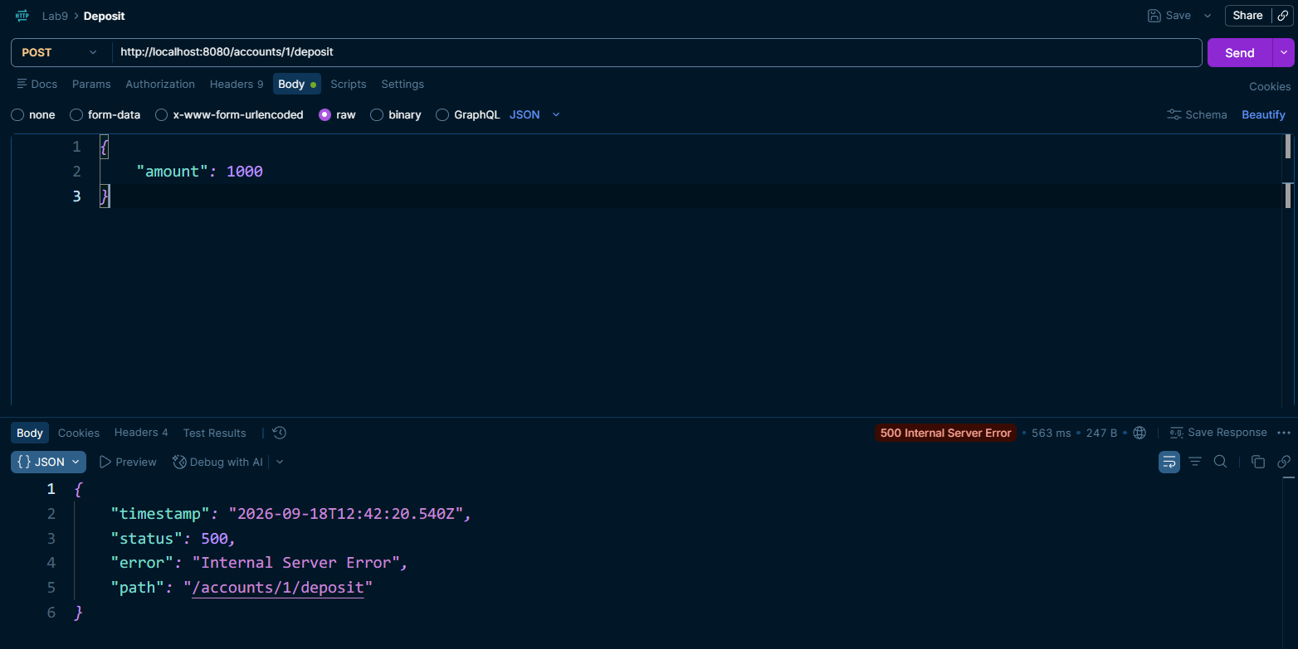
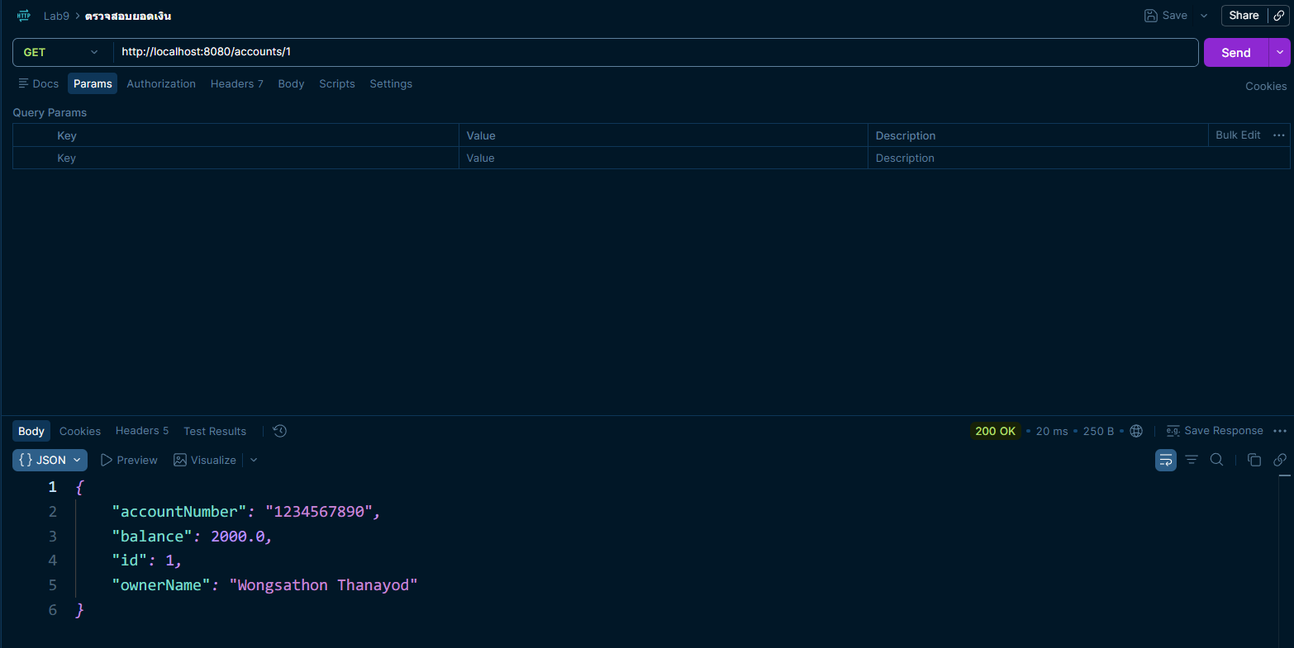
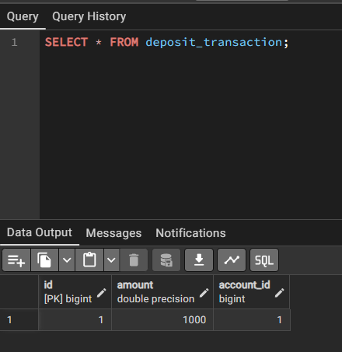
อธิบายผล เมื่อฝากเงินระบบตอบกลับมาว่า Transaction ผิดพลาด เช็คในบัญชีแล้วกลับพบว่ามีการเพิ่มขึ้นของจำนวนเงิน แต่ว่าในระบบฐานข้อมูลไม่มีการเปลี่ยนแปลง
ตอบคำถามท้ายบท
- @Transactional มีหน้าที่อะไร?
ตอบ ใช้กำหนดให้การทำงานของ Method อยู่ภายใต้ Transaction เดียวกัน หากทำงานสำเร็จทั้งหมดจึงบันทึกข้อมูล แต่ถ้าเกิด Error จะสามารถย้อนกลับข้อมูลได้
- เพราะเหตุใดการฝากเงินจึงควรใช้ Transaction?
ตอบ เพราะการฝากเงินอาจต้องทำหลายขั้นตอน เช่น เพิ่มยอดเงินใน Account และบันทึกรายการฝากเงิน หากขั้นตอนใดล้มเหลว ข้อมูลทั้งหมดควรถูกยกเลิก เพื่อป้องกันข้อมูลไม่ตรงกัน
- COMMIT และ ROLLBACK ต่างกันอย่างไร?
ตอบ
- COMMIT คือ ยืนยันและบันทึกการเปลี่ยนแปลงลง Database อย่างถาวร
- ROLLBACK คือ ยกเลิกการเปลี่ยนแปลงที่เกิดขึ้นภายใน Transaction
- Account และ DepositTransaction มีความสัมพันธ์แบบใด?
ตอบ เป็นความสัมพันธ์แบบ One-to-Many (1:N) คือ Account หนึ่งบัญชีสามารถมีรายการฝากเงิน (DepositTransaction) ได้หลายรายการ แต่แต่ละรายการฝากเงินจะเป็นของ Account เพียงหนึ่งบัญชี
- เมื่อเกิด Error ขณะใช้ @Transactional ข้อมูลใน Database เปลี่ยนแปลงอย่างไร?
ตอบ ระบบจะทำ ROLLBACK การเปลี่ยนแปลงที่เกิดขึ้นภายใน Transaction ทำให้ข้อมูลกลับไปเป็นสถานะก่อนเริ่ม Transaction
- จากการทดลอง เมื่อลบ @Transactional ออก ผลลัพธ์แตกต่างจากเดิมอย่างไร?
ตอบ เมื่อไม่มี @Transactional การทำงานแต่ละคำสั่งอาจถูกบันทึกแยกกัน ดังนั้นหากเกิด Error ระหว่างทาง ข้อมูลที่ทำสำเร็จก่อนหน้าอาจยังคงอยู่ ทำให้เกิด ข้อมูลไม่สอดคล้องกัน ต่างจากการใช้ Transaction ที่สามารถ Rollback ทั้งชุดได้

